Мерапрыемства
Конкурс-свята «Зямля пад белымi крыламi»
3 класс 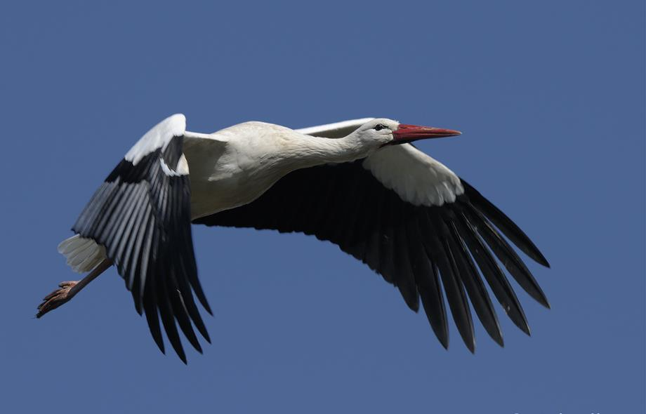
Эпiграф:
Беларусь – мая краіна!
Беларусь – мая Дзяржава!
Беларусь – мая Айчына!
Беларусі маёй слава!
Мэта мерапрыемства: фарміраваць у вучняў грамадзянскасць і патрыятызм, сацыяльную творчую актыўнасць, лідарскія якасці, імкненне быць карысным людзям, роднаму гораду, раёну, краіне.

Задачы:
адукацыйная: развіццё патрыятызму ў свядомасці вучняў да малой радзімы, паглыбіць веды вучняў аб культурнай спадчыне беларускага краю;
выхаваўчая: ствараць аб’ектыўную аснову для выхавання і любові да роднага краю, удасканальваць навыкі зносін;
развіццёвая: развіваць уменне працаваць з разнастайнымі крыніцамі інфармацыі, фарміраваць навыкі крытычнага мыслення, уменне аналізаваць, выдзяляць галоўнае, параўноўваць, абагульняць і рабіць вывады, развіваць памяць, увагу.
Абсталяванне ўрока: камп’ютар, тэлевізар ЖКЛ, відэафільм «Мая Беларусь», музыкальнае суправаджэнне, прэзентацыя «Беларусь пад белымi крыламi». 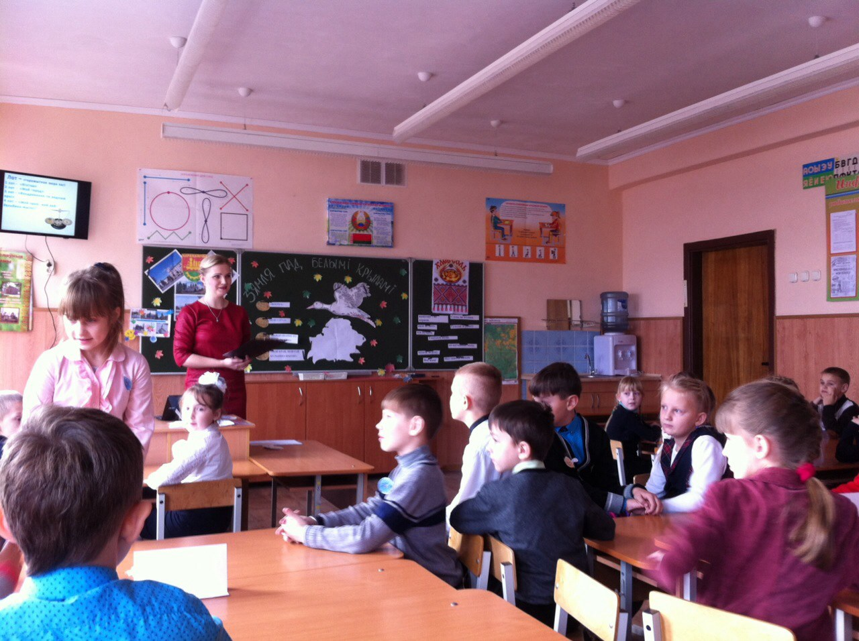

Сцэнарый мерапрыемства
В: - Добры дзень, паважаныя госці! Добры дзень, мае дарагiя сябры!
В: - Шаноўнае спадарства! Мы прапануем вам мерапрыемства «Зямля пад белымi крыламi». Гэта гадзіна інтэлекту, гумару і адпачынку. Наш конкурс прысвечаны родным мясцінам беларускай зямлі, нашаму гораду Баранавічы, а таксама працавiтым, кемлiвым I добразычлiвым беларусам.
В: - У кожнага ёсць вялікая Радзіма – гэта Беларусь, і малая – наша Бацькаўшчына, наш дом, наша сям'я. Мы рады вітаць вас паважаныя госцi і вас, мае сябры на нашым мерапрыемстве.
В: - Таксама вітаем наша журы:
В: - Рака пачынаецца з ручаін. Дрэва мае карані, а чалавечая годнасць і вартасць нараджаюцца з глыбокай адданасці сваёй Радзіме, з пашаны да яе спадчыны, з ведання сваёй гісторыі, з любові да матчынай мовы. Гэта самыя неабходныя ўмовы, каб людзьмі між людзей пачувацца.
Хлопчыкі перакідваюць адзін аднаму мяч і расказваюць верш Т. Еўдакімава «Беларусь – чароўны край».
1-ы хлопчык: Беларусь – чароўны край,
Пушчы ды палеткі.
Па вясновых паплавах
Расцвітаюць кветкі
2-і хлопчык: Беларусь – гняздо буслоў,
Птушак белакрылых.
Наша родная зямля,
Наш куточак мілы.
3-і хлопчык: Беларусь – азёрны край,
Гарады ды сёлы,
Сіні-сіні небакрай,
Вечныя дубровы.

Дзве дзяўчынкі сядзяць на лаўцы з кнігай. Чытаюць верш С. Бурлыкі «Радзіма дарагая».
1-ая дзяўчынка: Радзіма мая дарагая –
Вытокі гаючых крыніц.
Той луг, дзе я краскі збіраю,
Той лес, дзе багата суніц.
2-ая дзяўчынка: Радзіма мая дарагая –
Курган, дзе мінулае спіць,
Матуля, што ўсмешкай вітае,
Жаўрук, што ў блакіце звініць.
В: - І так, наш конкурс пачынаецца. Мы жадаем усім гасцям прыемных хвілін адпачынку , а нашым удзельнікам – поспехаў.
В: - Гульня складаецца з лотаў. Лот - гэта старажытная мера вагі, наш розум – гэта наш лот, якім вымяраецца веданне беларускай зямлі, яе традыцый, абрадаў.
Пазнаёмімся з нашымі камандамi бліжэй. Увага!
ПЕРШЫ ЛОТ «Вiзiтка» (Камандзiры каманд па чарзе прадстаўляюць сваю каманду.)
ДРУГI ЛОТ «Калаж мой горад» (Гэта заданне удзельнiкi каманд рыхтавалi як дамашняе заданне.).
Пачынае каманда ….
Пакуль журы падводзіць вынікі прапануецца вiдэа «Мая Беларсь!»
СЛОВА ЖУРЫ
ТРЭЦI ЛОТ «Вандраванне па родным краі»
В: - Беларусь… Яе невыпадкова называюць зямлёю пад белымі крыламі. Наш родны край – чароўны, як сівая легенда, светлы і юны, як першыя прамяні сонца. Беларусы больш за ўсё цэняць сваю зямлю, мову, а таксама свабоду, незалежнасць і шчырасць.
В: - Трэцi лот складаецца з некалькiх конкурсаў.

1 КОНКУРС «Віктарына»
- Якая птушка з'яўляецца сімвалам нашай краіны?
-Якую расліну – сімвал беларускай зямлі – М. Багдановіч згадвае ў славутым вершы «Слуцкія паясы»?
- Самая магутная жывёла нашых лясоў, якая захавалася толькі ў Белавежскай Пушчы?
- Падчас гэтага свята хлопцы і дзяўчаты водзяць карагоды, скачуць праз вогнішча і шукаюць самую чароўную кветку шчасця.
- Колькі ў краіне абласцей? Пералічыце.
- Назавіце галоўны горад нашай краіны.
- Назавіце галоўны горад нашай вобласці.
2 КОНКУРС «Межы маёй краіны» (Дзецi складваюць мазаiку.)
Опа, опа, опа
Амерыка, Еўропа,
Азія, Афрыка, Індыя, Кітай…
А дзе наш край?
Падыдзі да мяжы:
Вось Яна, Відна здаля –
БЕЛАРУСКАЯ ЗЯМЛЯ!
В.Вітка
3 КОНКУРС «ЗАКОНЧЫ ПРЫКАЗКУ»
- Звернемся да залатога фонду нашай мовы, да тых яе адзінак, якія называюцца залацінкамі народнай мудрасці. Гэта прыказкі. Яны робяць нашы выказванні больш яркімі, каларытнымі. Мы выкарыстоўваем іх у маўленні, аднак, ці заўсёды правільна і дарэчы? Высветлім, што вы ведаеце пра гэтае моўнае багацце.
- Век жыві … (век вучыся)
- Гультай за работу … (мазоль за руку)
- З ваўкамі жыць … (па-ваўчынаму выць)
- Слова, як птушка … (выпусціў – не вернеш)
- Пад ляжачы камень … (вада не цячэ)
4 КОНКУРС «У свеце казак»
Усіх нас гадуюць матчыны казкі.
Яны вучаць родную мову любіць.
З няпраўдай змагацца,
А з праўдай дружыць
І аб недасяжным і сонечным марыць.
В: - Сярод традыцыйный народных відаў творчасці асобае месца займаюць беларускія казкі пра жывёл. Каб упэўніцца, што нашы ўдзельнікі добра ведаюць гэтыя творы і іх герояў, неабходна адгадаць загадкі.

- З людзьмі сябруе,
Хату вартуе,
Жыве пад ганкам,
Хвост абаранкам
(Сабака)
- Даўгавусы і кассы,
Скача без аглядкі.
Ад лісы і ад лісы.
Хто знайшоў адгадку?
(Заяц)
- Ён прысмакаў з'еў нямала,
А калі харчоў не стала,
Лапу смокчучы, заснуў,
Ледзьве не праспаў вясну.
(Мядзведзь)

- Не згубіла,
А ўсё шукала,
Не хвораяы,
А ўсё крэхча.
(Свіння)
- Начальнік не вялікі,
А доўга спаць не вяліць.
(Певень)
- У вадзе купаўся,
Ды сухім застаўся
(Гусь)

5 КОНКУРС «Хуткавымаўлянка»
- Варыла не варыла, абы добра гаварыла
- Гаварыў, гаварыў, не дагаварыў, дагаворваў, дагаворваў ды загаварыўся.
- Перапілі, пераелі, пералушчылі, перапаролі, перамалолі, ператрушчылі.
- Бульба з булкай біліся, біліся, бульба булцы як дала, булка сплюшчылася.
СЛОВА ЖУРЫ
ЧАЦВЕРТЫ ЛОТ «Мой край, мой рай бульбяна-жытны!»
В: -Мой край, мой рай бульбяна-жытны!
Зеленадолы, залаты!
Як спеў матулі – старажытны,
Як песня любай – малады!
Якіх ты меў на зайздрасці свету
І цесляроў, і муляроў,
І летапісцаў, і паэтаў,
І музыкантаў-дудароў!
Калі на свеце нехта дзесьць
Умее добра працаваць, -
То ўмее ён і смачна з'есці
І –апаведна- згатаваць!
В: - Беларусы – добрыя, зычлівыя Людзі. Нездарма яны славяцца сваёй гасціннасцю. Колькі страў мы можам прыгатаваць толькі з адной бульбы – бульба вараная, печаная, параная, смажаная, дзёртая, тоўчаная, крышаная.
В: - Кожны дзень мы карыстаемся спадчынай продкаў, нават не задумваючыся пра гэта. Амаль з дня ў дзень мы карыстаемся звычаямі і абрадамі беларусаў, звязанымі з харчаваннем. І дапамогуць нам у гэтым упэўніцца нашы ўдзельнікі…
Гучыць мелодыя песні «Добры вечар, гаспадыня, у хату»( удзельнікі падбiраюць правiльныя кампаненты да беларускай стравы)
В: - Калі на свеце нехта дзесьць
Умее добра працаваць, -
То ўмее ён і смачна з'есці
І –апаведна- згатаваць!
В: - Мне здаецца, на вашых сталах ёсць усё: і аладкі, i клёцкi, і бабка, і дранікі… Малайцы! Зараз мы даведаемся, якія стравы аказаліся самымі незвычайнымі.
В: - « Штодзённымі клопатамі поўніцца жыццё людское. Але калі зварухнецца душа чалавека, - толькі песня здолее спатоліць яе. Шануйце ж песні свае» (М. Багдановіч)
В: - - Сярод традыцыйных народных відаў творчасці беларусаў – песні, казкі, легенды. І якре ж свята без песні! Даўно вядома, што добрая песня не можа не крануць сэрца чалавека…
В: - Сустракайце песня «Беларусь мая» (Дзецi выконваюцьпесню у суправаджэннi вiдэаролiка.).
СЛОВА ЖУРЫ.
В: - Вось і падыходзіць да завяршэння наша падарожжа. У гэты першы восеньскі дзень мы можам зрабіць падарунак нашай Радзіме. Вазьміце выразаныя з паперы кляновыя лісточкі і падарыце свой добры настрой нашай Радзіме. (Чырвоны – святочны; аранжавы – радасны, цёплы; жоўты – прыемны; зялёны – спакойны).
На дошцы – геаграфічны контур РБ. Дзеці размяшчаюць кляновыя лісточкі на дошцы. Атрымоўваецца “букет настрою”.
В: - Паглядзіце, якая прыгожая Беларусь у нас атрымалася!
В: - Я вам таксама падрыхтавала невялічкія падарункі (Вядучы дорыць буслiкаў з паперы..) Хай гэтыя буслікі нагадваюць вам пра нашу сустрэчу.
В: - Белая Русь… Гэта назва гучыць для нас ціхім шолахам лісця ў лесе, вясёлай гаворкай крынічкі ў полі, развітальным курлыканнем журавоў высока ў небе, шумным гоманам дзятвы, блішчыць расінкай у промнях узыходзячага сонца. Усё гэта яна – Белая Русь.
1-ы хлопчык:
Я – беларус, я ганаруся,
Што маю гэтае імя.
Аб добрай славе Беларусі
У свеце знаюць нездарма.
2-і хлопчык:
Беларусам нарадзіўся,
Беларусам буду жыць,
Беларускую зямельку
Буду шчыра я любіць.
1-ая дзяўчынка:
- Мы – народ Беларусі. Мы жывем у Ещропе побач з іншымі народамі, у якіх свая гісторыя. Але перш за щсё мы павінны ведаць наша мінулае – каб разумець, хто мы ёсць, адкуль ідзём і куды хочам прыйсці. Спадзяюся, што наша святадапамагло вам убачыць адну з яскравых старонак нашай багатай культуры, абудзіла жаданне лепшт ведаць абрады і звычаі беларусаў, дало магчымасць адчуць сябе часцінкай беларускага народа.
В: - Дзякуй табе, мова родная, за тое, што падарыла нам гэтае свята! Дзякуй вам, госці, за тое, што не забыліся прыйсці на наша свята! Да новых сустрэч!!! Видеоролик

Список использованных источников:
- «Беларусь моя https://www.youtube.com/watch?v=4-AaXRNgpPY
- Беларусь мая сінявокая. Елизабэт ФК,
https://www.youtube.com/watch?v=A9rqS98EdO8

